INSTITUTO PROFESIONAL SAN SEBASTIAN
INGENIERÍA EN INFORMÁTICA

Manual para eliminar usuarios en GLPI

1. Objetivo
Establecer una guía para eliminar usuarios en GLPI, ya sea de forma manual o de forma masiva

2. Alcance
Este manual aplica a todos los Administradores que requieran eliminar usuario en la plataforma GLPI.

3. Requisitos previos
- El usuario debe contar con acceso a la plataforma GLPI.
- Disponer de credenciales de Super-Admin para poder eliminar usuarios.

4. Eliminación Manual (Uno por Uno)
- Ve a Administración > Usuarios.
- Haz clic en el nombre del usuario que deseas eliminar.
- En la parte superior del listado de usuarios, haz clic en el botón "Acciones".
- Haz clic en el botón "Colocar en la papelera".
- Seleccionar Aceptar
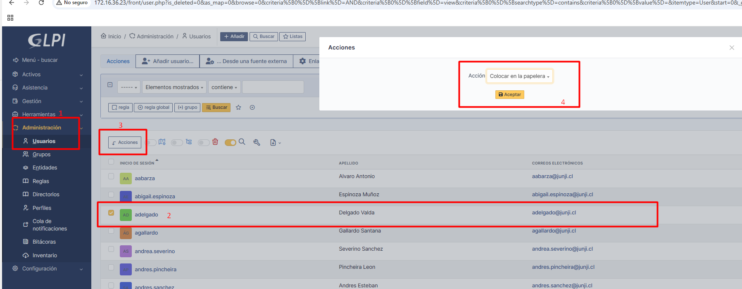
- El usuario ahora está en la papelera. Para eliminarlo de forma definitiva, haz clic en "Mostrar papelera", selecciona el usuario y luego en " Borrar Permanentemente".
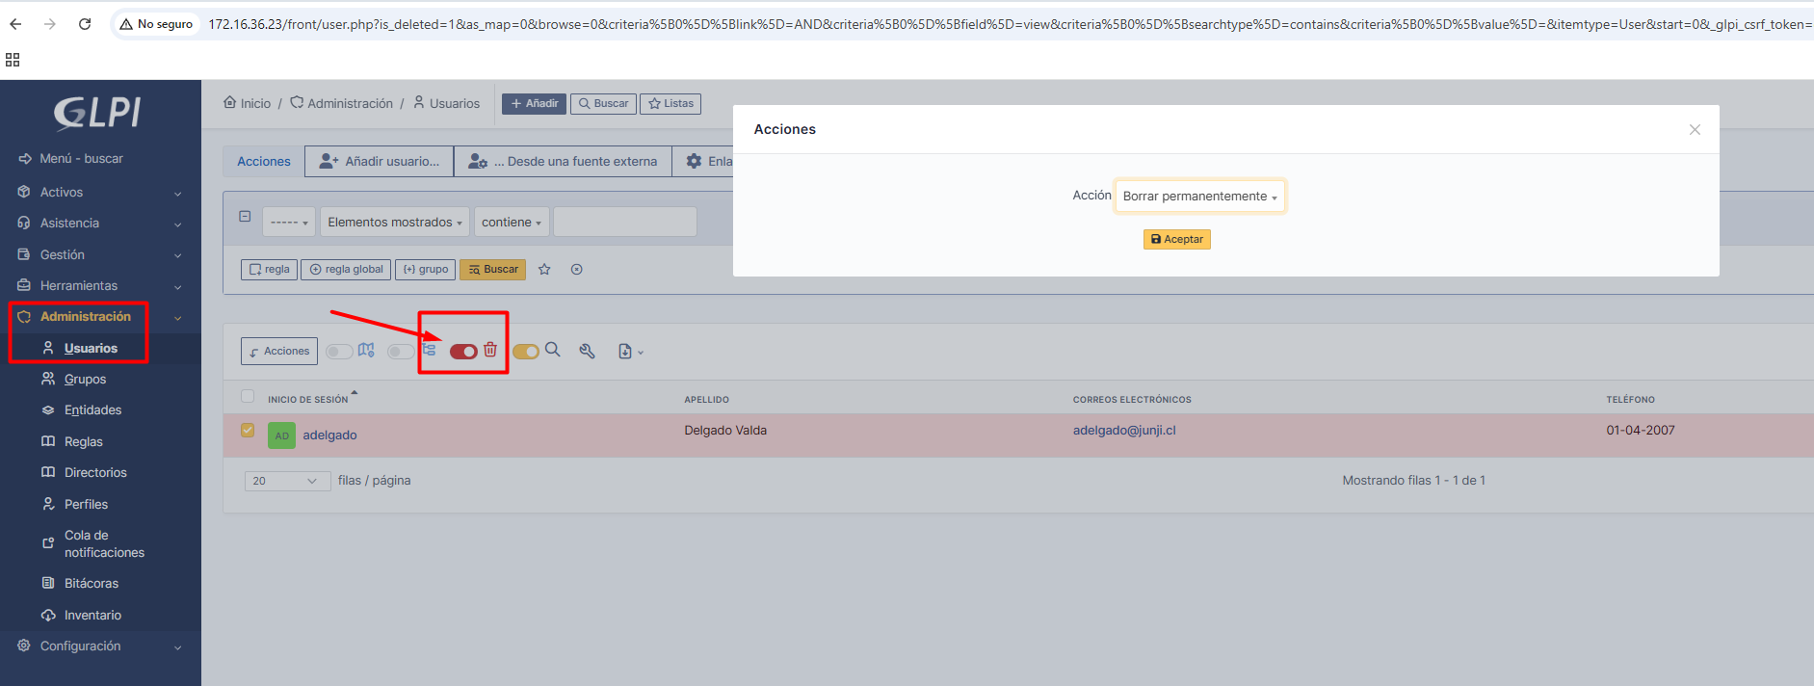

5. Eliminación Masiva (Varios Usuarios)
- Ve a Administración > Usuarios.
- Marca las casillas de selección de todos los usuarios que quieras eliminar.
- En la parte superior del listado de usuarios, haz clic en el botón "Acciones".
- Haz clic en el botón "Colocar en la papelera".
- Seleccionar Aceptar
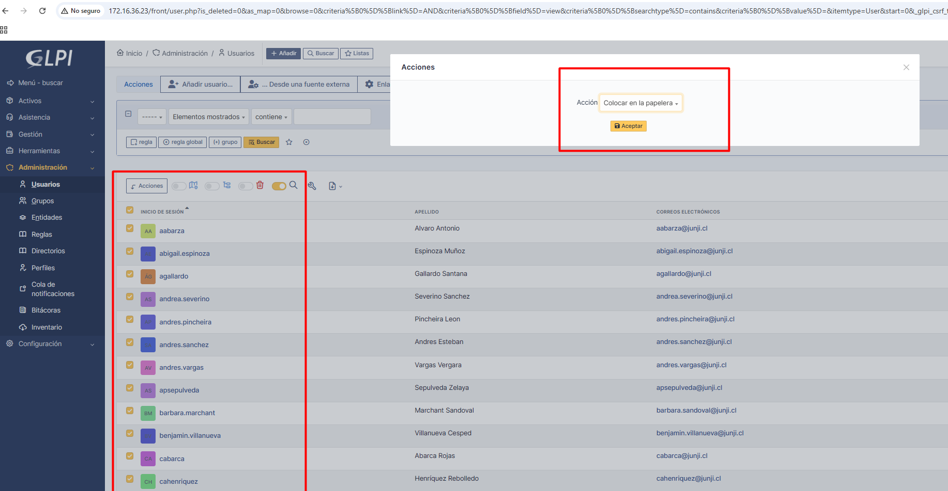
- Para eliminarlos permanentemente, haz clic en "Mostrar papelera", selecciona los usuarios y en "Acciones" elige "Borrar Permanentemente".

